Приложение 1
к решению Совета депутатов Карагинского муниципального района
от «19» февраля 2026 года № 157

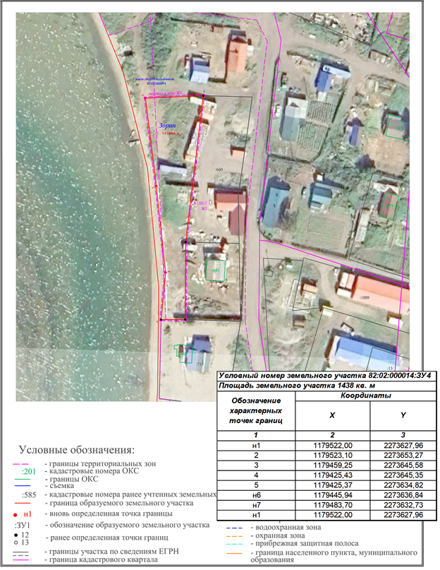

Приложение 2
к решению Совета депутатов Карагинского муниципального района
от «19» февраля 2026 года № 157
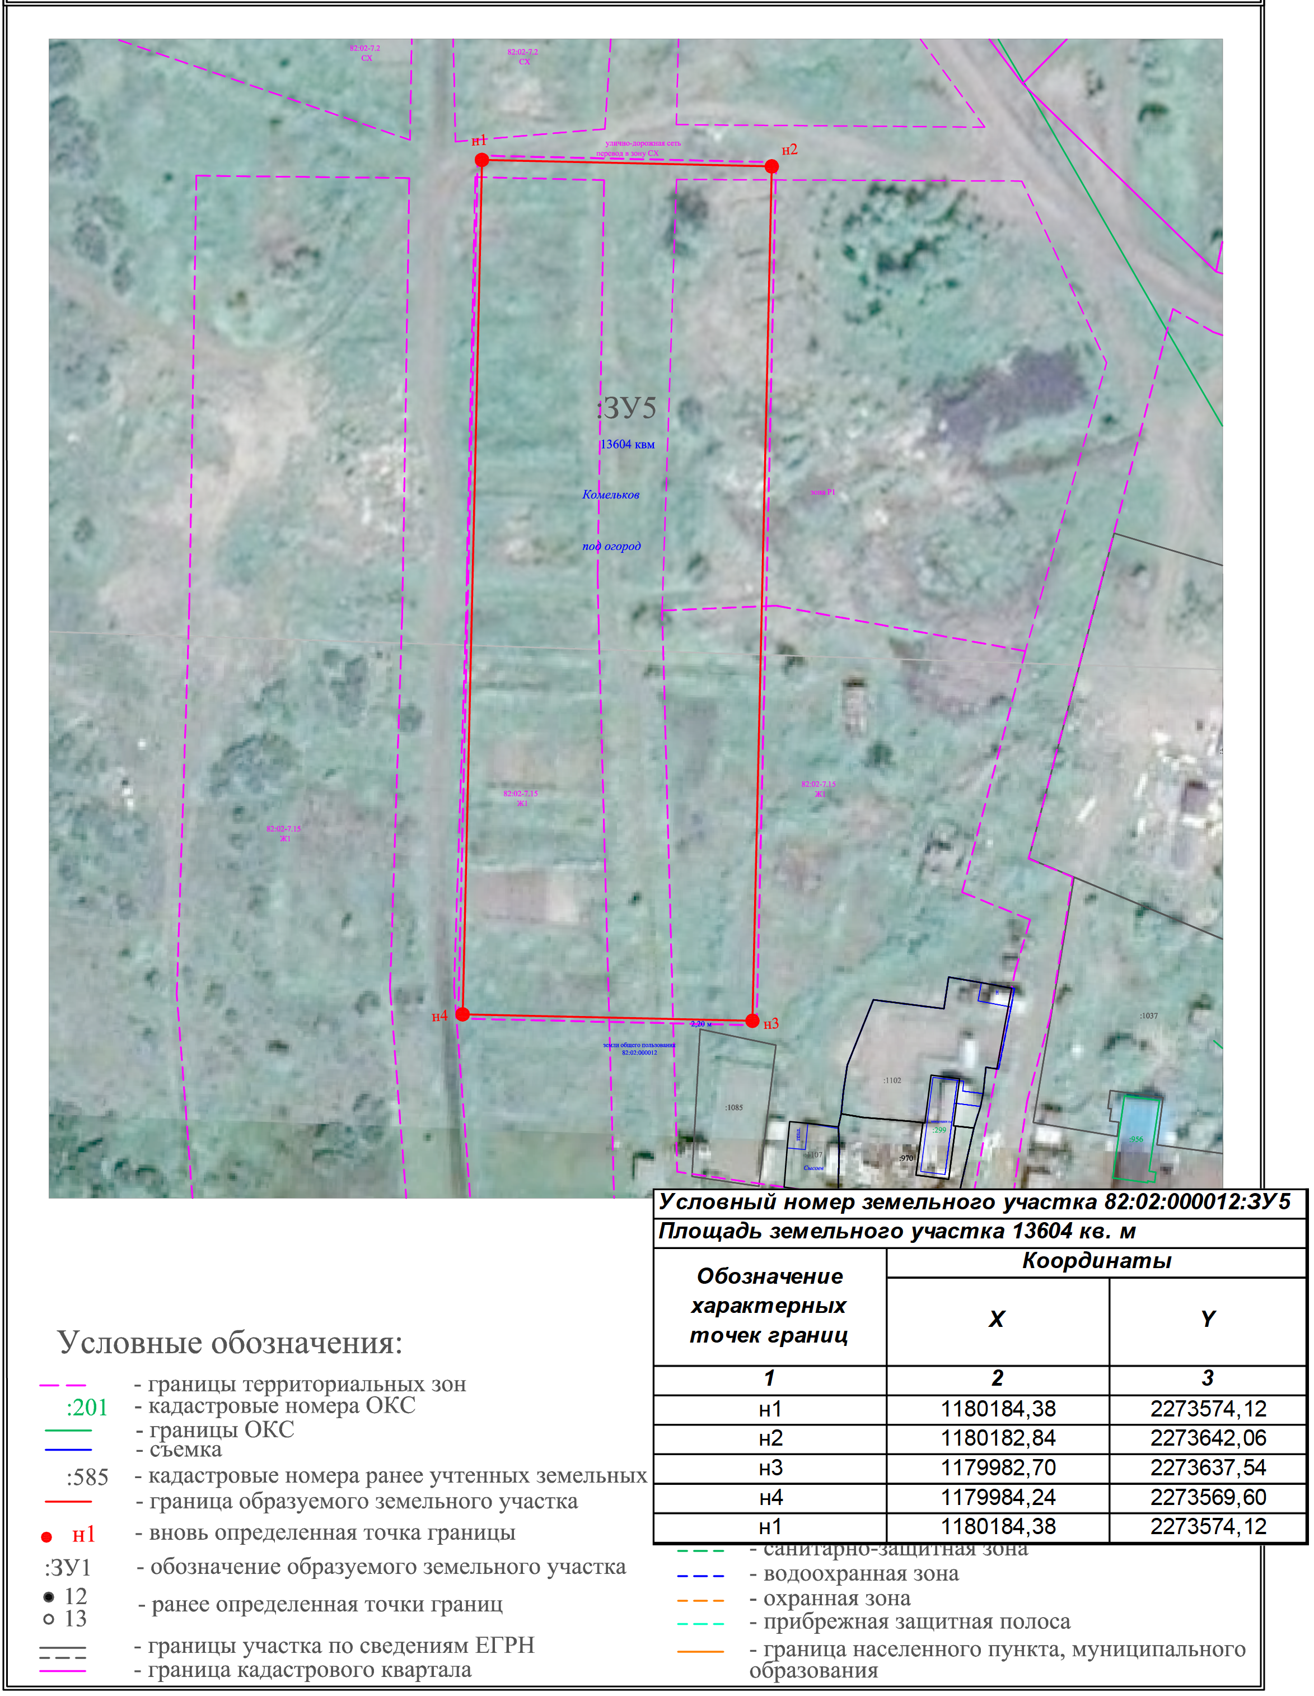

Приложение 3
к решению Совета депутатов Карагинского муниципального района
от «19» февраля 2026 года № 157
